
V areálu BB Centra v Praze 4 byla dokončena hrubá stavba
další administrativní budovy

TISKOVÁ ZPRÁVA V Praze dne 2. 8. 2012

Na konci července 2012 byla v areálu BB Centra v Praze 4 - Michli dokončena hrubá stavba další budovy. Jedná se o objekt nesoucí označení G, díky němuž se BB Centrum rozroste o dalších 5 500 m² pronajímatelných kancelářských ploch a 1 000 m² ploch obchodních. Developerem projektu je česká developerská společnost PASSERINVEST GROUP.

Nová administrativní budova vyrůstá od října roku 2011 v severovýchodní části BB Centra a je ohraničena ulicemi Baarova a Michelská. Kromě moderních kancelářských a obchodních ploch nabízí i 148 parkovacích míst ve třech podzemních podlažích a nepřetržitou 24hodinovou recepci. Dokončení budovy G je plánováno na počátek roku 2013.

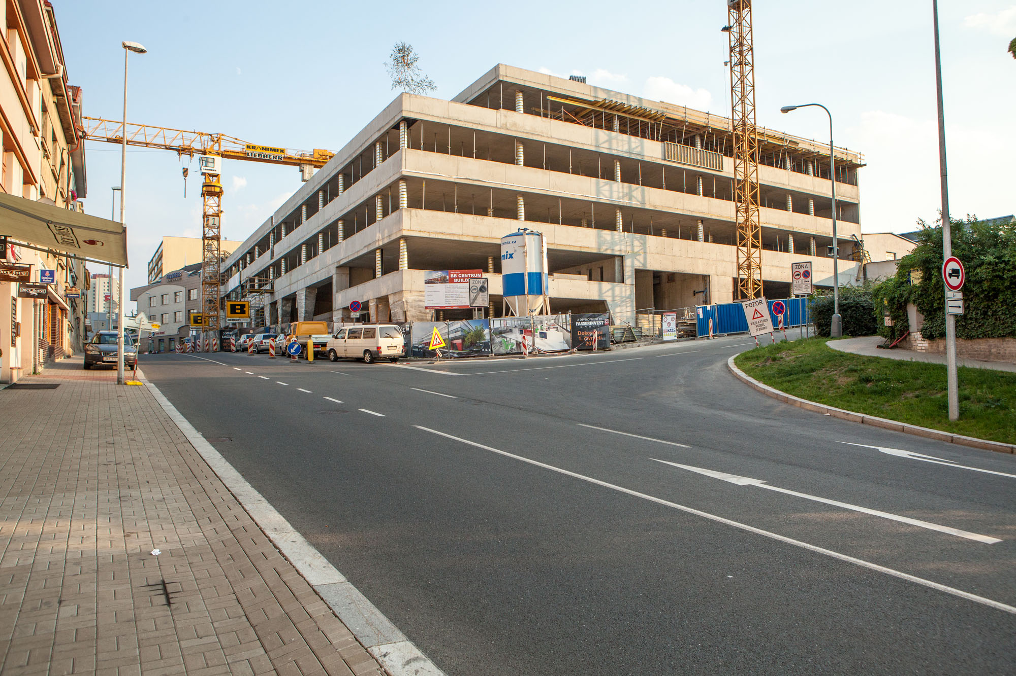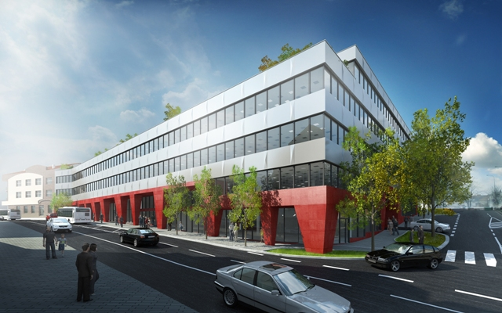
Hrubá stavba budovy G Vizualizace budovy G

Nový administrativní objekt o pěti nadzemních podlažích, je v souladu s dlouhodobou strategií společnosti PASSERINVEST GROUP navržen i realizován s maximálním ohledem na životní prostředí i lidi, kteří v něm pracují. Budova bude nositelem Energetického štítku B a certifikována dle BREEAM (BRE Environmental Assessment Method), přední světové metody sloužící k hodnocení staveb z pohledu jejich udržitelnosti.

Stejně jako ostatní objekty, které již v BB Centru stojí, i budova G nabídne svým uživatelům dostatek zeleně, a to formou příjemných zelených střešních teras a rozlehlé zahrady ve vnitrobloku. Prostor pro relaxaci dává i velkoryse koncipovaný Baarův park oživený vodní fontánou, který byl v BB Centru dokončen v roce 2010.

Autory architektonického návrhu budovy G jsou architekti Martin Krupauer a Jiří Střítecký z ateliéru A8000. Generálním dodavatelem stavby je společnost Berger Bohemia.

Celá lokalita, v níž BB Centrum stojí, disponuje skvělou dopravní dostupností i výbornou občanskou vybaveností. Najdete zde jak školy, školky či společenské centrum, tak restaurace, kavárny, moderní sportovní zařízení (fitness a wellness klub Brumlovka), lékárnu i ordinace lékařů. Přímo před budovou G se nachází zastávka autobusu MHD, který zajišťuje rychlé spojení se stanicí metra Budějovická či Kačerov.

O Passerinvest Group a BB CENTRU
Ryze česká developerská společnost PASSERINVEST GROUP, a.s., která v polovině června 2012 oslavila 20. výročí založení, je spojována zejména s realizací BB Centra. To v současné době tvoří 15 dokončených objektů o celkové ploše dosahující téměř 200 tisíc m². Celkové investice do výstavby dosud dosáhly výše 11 miliard korun a z toho více než 1,05 mld. korun tvoří investice neziskové. Součástí BB Centra je i exkluzivní moderní fitness a wellness Balance Club Brumlovka, dále Společenské centrum s křesťanskou mateřskou školou, základní školou a Baarův park o rozloze cca 1 ha.V dubnu letošního roku byl v jeho sousedství dokončen a zkolaudován další unikátní projekt společnosti PASSERINVEST GROUP – Rezidenční park Baarova se 139 bytovými jednotkami.


Více informací Vám poskytne:
Ing. Hana Gottwaldová
Marketing manager
PASSERINVEST GROUP, a.s.
Tel.: (+420) 221 582 111, fax: (+420) 222 515 521
Mob.: (+420) 608 946 522
E-mail: hana.gottwaldova@passerinvest.cz, www.passerinvest.cz, www.bbcentrum.cz

